LES PASSEJAÏRES DE VARILHES FICHE ITINÉRAIRE
FOIX n° 203
Commune de départ et dénomination de l’itinéraire :
Soula – Hameau de Caraybat – Les demoiselles de Caraybat en boucle depuis Caraybat par le GR 107, St-Cirac et Soula

Date, animateur(trice), nombre de participants (éventuel) :
- 16/02/2011 – Bernard Mouchague
- 06/10/2012 – Bernard Mouchague
- 08/06/2016 – Bernard Mouchague – 17 participants (Reportage photos)
- 06/10/2018 – Raphael Suarez – 24 participants (Reportage photos)

L’itinéraire est décrit sur les supports suivants :
- Topoguide "L’Ariège à pied. Du piémont aux Pyrénées" PR19 "Le chemin des dolomies" – Pages 72 et 73
- Site internet http://www.photosariege.com/article-5323764.html "Les Dolomies de Caraybat"

Classification, temps de parcours, dénivelé positif, distance, durée :
- Marcheur - 3h30 - 400 m - 7,5 km (3 h - 400 m - 6 km selon B. Mouchague) – ½ journée
- Indice d’effort : 50 

Balisage : Jaune de 1 à 3 ; jaune, blanc-rouge de 3 à 4 (GR 107), jaune de 4 à 5 ; jaune, blanc-rouge de 5 à 6 (GR 107), jaune de 6 à 1

Particularité(s) :
- Ces aiguilles rocheuses dressées sont le résultat de l’érosion d’une formation géologique : les dolomies. Ce sont des roches sédimentaires carbonatées très dures d'aspect ruiniformes … Mais une légende raconte que c’est là une punition divine infligée aux femmes adultères du village.

Site ou point remarquable :
- Vues sur les châteaux de Montségur et Roquefixade
- Vues sur la vallée de Lesponne et le massif de Tabe
- Les dolomies

Trace GPS : Xx
Distance entre la gare de Varilhes et le lieu de départ : 18 km

Observation(s) :
- Chemin indifféremment dénommé "Chemin des dolomies" ou "Chemin des demoiselles de Caraybat"
- Le guide "Les sentiers d’Émilie en Ariège" propose un itinéraire un peu différent "Le chemin des dolomies et les falaises de l’Aspre" en aller-retour (pages 60 et 61).

"Cette fiche participe à la constitution d'une mémoire des itinéraires proposés par les animateurs du club. Eux seuls y ont accès. Ils s'engagent à ne pas la diffuser en dehors du club."
Date de la dernière mise à jour : 9 janvier 2020

Trace : Cette randonnée part du hameau de Caraybat (panneau). Monter jusqu'au col de Touron (3) où l'on retrouve le GR107. Passer au nord du pic de l’Aspre (5) et poursuivre jusqu’à une route non revêtue (6). Alors que le GR 107 tourne à gauche, prendre à droite et descendre cette route sur environ 400 m. Tourner à gauche (7) et descendre jusqu’à St-Cirac (8). Rejoindre la fontaine en contrebas (9). ? Remonter jusqu’à la D9a (8). La prendre à gauche puis quelques mètres après, la quitter et prendre un chemin à droite qui vous mènera à Soula puis à votre point de départ après avoir rejoint la D9a.

La carte :
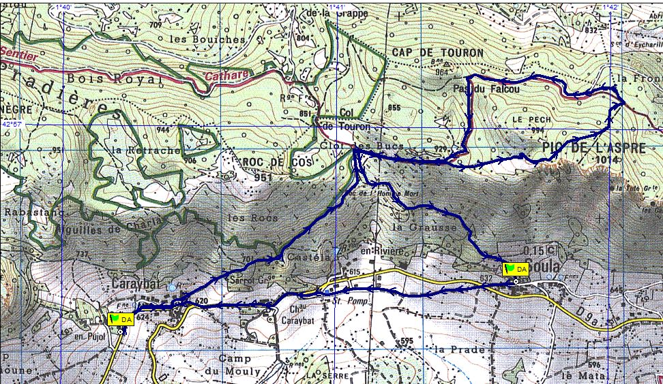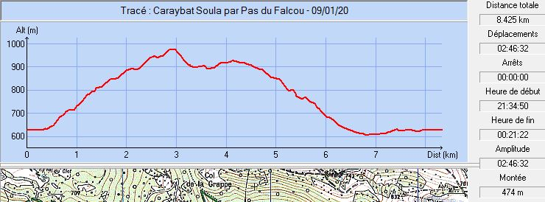

La Légende : les femmes du village profitèrent un jour du départ des hommes pour faire les moissons en Espagne pour se livrer à de coupables « débordements » avec des colporteurs de passage. Quand leurs maris revinrent, elles furent prises de panique et s’enfuirent dans
la montagne toute proche. Mais Dieu décida de les punir et les transforma en pierres…
Les Demoiselles de Caraybat se seraient alors figées dans leur fuite !

